Instrucciones
Líder de Eventos
Libro de trabajo del participante
- Cuando participe en una capacitación para Líderes de Eventos, utilizará este libro de trabajo y podrá optar por una de las siguientes alternativas:
  - Imprimirlo y completarlo a mano.
  - Completarlo en su computadora y guardarlo.
- También puede revisarlo antes de la sesión de capacitación para familiarizarse con la información de antemano.

Lección 1:
Eventos de Olimpiadas Especiales

Lección 1:
Eventos de Olimpiadas Especiales
Si está interesado en liderar eventos de Olimpiadas Especiales, es importante conocer los tipos de eventos que organiza Olimpiadas Especiales en todo el mundo.

Olimpiadas Especiales celebra muchos tipos de eventos.
- Eventos deportivos como competiciones
- Eventos de salud como las evaluaciones de Atletas Saludables
- Eventos de Liderazgo como un Congreso de Atletas o una Cumbre Juvenil
Hay otros tipos de eventos como marketing y recaudación de fondos, pero a los efectos de esta capacitación nos centraremos en estas tres áreas que se implementan en la mayoría de los Programas de Olimpiadas Especiales en todo el mundo.
Los atletas deben cumplir una función de liderazgo en todos estos tipos de eventos.
EVENTOS DEPORTIVOS
Primero, echemos un vistazo más de cerca a nuestros eventos deportivos:
Olimpiadas Especiales ofrece más de 30 deportes de estilo olímpico individuales y de equipo y cada uno de ellos brinda oportunidades significativas de entrenamiento y competencia para personas con discapacidad intelectual.
Los Juegos Mundiales de Olimpiadas Especiales se llevan a cabo cada dos años, alternando con Juegos de Verano e Invierno.
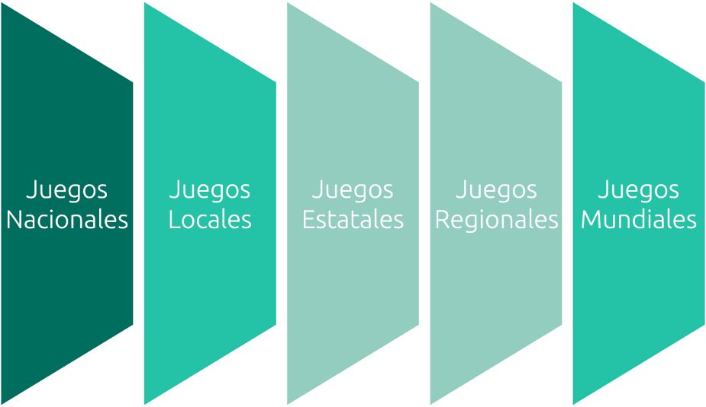

Además de los Juegos Mundiales, las Olimpiadas Especiales organizan competencias a nivel local, estatal/provincial, nacional, regional y mundial todos los años.
EVENTOS DE SALUD
Otros eventos que ofrecemos están relacionados con la salud. El trabajo de Olimpiadas Especiales en salud ha crecido en todo el mundo durante las últimas dos décadas.
Las personas con DI a menudo enfrentan desafíos más significativos para acceder a atención médica de calidad y obtener oportunidades que promuevan el estado físico y el bienestar, lo que generalmente genera disparidades en la salud.
Una disparidad en la salud es la diferencia entre la calidad de la atención que recibe una persona con DID en comparación con la que recibe alguien que no tiene DID. Eso no es justo, ¿verdad? Todos deberían tener el mismo acceso a la misma atención médica.

Estos son algunos ejemplos de eventos en los que puede participar. La función que puede desempeñar en estos eventos dependerá de la programación y las necesidades de su Programa de Olimpiadas Especiales.
Atletas Saludables®
En 1997, Atletas Saludables® de Olimpiadas Especiales comenzó a ofrecer educación y exámenes de salud gratuitos a los atletas de Olimpiadas Especiales en un entorno acogedor y divertido.
Ofrecemos exámenes de salud en ocho disciplinas:
- MedFest (historia clínica y examen físico)
- Abriendo Tus Ojos (ojos) de Olimpiadas Especiales - Lions Clubs International
- Audición Saludable (oídos)
- Sonrisas Especiales (dientes)
- Promoción de la Salud (prevención de enfermedades y nutrición)
- Mentes Poderosas (bienestar emocional)
- FUNfitness (fisioterapia)
- Pies Saludables (pies)
Mejoramiento Físico
El Mejoramiento Físico es fundamental para la misión de Olimpiadas Especiales. El Mejoramiento Físico es estar en buena forma física. Para estar en forma, debe practicar hábitos saludables durante todo el año y durante toda la vida.
Hay otros eventos relacionados con la salud como:
Atletas Jóvenes: es un programa lúdico de la primera infancia para niños con y sin discapacidad intelectual, de 2 a 7 años. Atletas Jóvenes presenta a los niños y las niñas habilidades deportivas básicas, como correr, patear y realizar lanzamientos.
Deportes de desarrollo: proporciona una introducción a los deportes de acuerdo con la edad para niños con y sin discapacidad intelectual, de 6 a 12 años de edad. Los recursos específicos del deporte, inclusivos y apropiados para la edad se pueden usar para apoyar la transición de un niño a la participación tradicional en Olimpiadas Especiales, o como una introducción a los Deportes Unificados.
Foros de Familias y Salud: proporciona un espacio para que las familias y los cuidadores de personas con DI se relacionen con profesionales de la salud y líderes comunitarios.
EVENTOS DE LIDERAZGO
Olimpiadas Especiales está dando forma a una nueva comprensión del liderazgo, inspirada por nuestros atletas y que libera el potencial de liderazgo en personas con todo tipo de capacidades.
A continuación, se presentan algunos ejemplos de eventos de liderazgo:
- Eventos de Liderazgo de Atletas, como la Reunión del Consejo de Liderazgo de Atletas, Foros de Atletas, sesiones de Capacitación (Currículo de Habilidades y Liderazgo).
- Capacitaciones sobre Liderazgo Unificado o compromiso con otras organizaciones.
- Las sesiones de la Academia de Liderazgo de Olimpiadas Especiales.
- Cumbres de Liderazgo Juvenil que emparejan a jóvenes con y sin DI.
PREGUNTAS PARA REFLEXIONAR
    - ¿Cuál es su evento favorito de Olimpiadas Especiales y por qué?

    - ¿Cuál es su parte favorita de cada evento?

    - ¿Ha pensado alguna vez en ser voluntario o participar en la planificación de un evento de Olimpiadas Especiales? Si es así, ¿qué le gustaría hacer?

Lección 2:
Planificación de eventos

Lección 2:
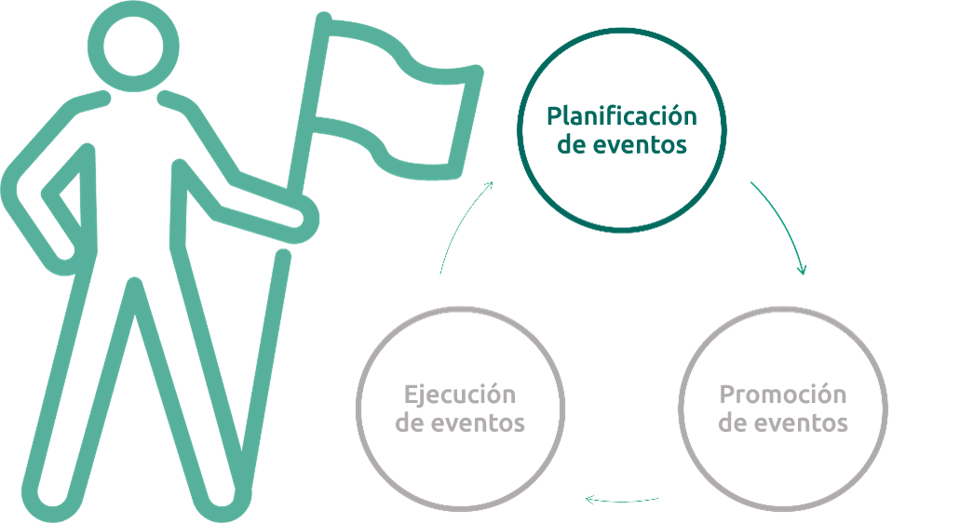
Planificación de eventos

La planificación es el proceso de pensar en las actividades requeridas para lograr un objetivo deseado.
Cuando sabe que se llevará a cabo un evento, la planificación es la primera y más importante actividad que debe realizar para lograr los resultados que desea.
Implica la creación del evento, pero lo ayuda a comprender qué pasos debe seguir para que tenga éxito.
Habilidades de planificación
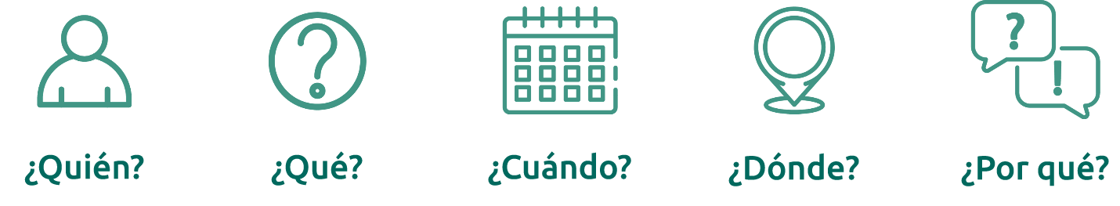
Para ser un buen planificador de eventos, debe comprender lo que está tratando de lograr con el evento. Aquí hay cinco preguntas que puede hacerse a usted mismo (y a otros) para asegurarse de que comprende el propósito del evento.
¿Quién participa en el evento?
¿De qué se trata el evento?
¿Cuándo se realizará?
¿Dónde se realizará?
¿Por qué hacemos el evento?
Hay cuatro habilidades que le ayudarán en la planificación de eventos:
Habilidades organizativas:
Como planificador, es importante contar con un proceso y un método. Esto significa:
- Seguir líneas de tiempo
- Presupuestos
- Citas
- Mantener la información y los documentos importantes organizados.
Hay muchas herramientas que puede usar y que lo ayudarán a mantenerse organizado: listas de tareas, lista de verificación, planificadores diarios, calendarios, alarmas, etc.
Habilidades de comunicación:
Los planificadores de eventos necesitan buenas habilidades de comunicación y no tienen miedo de hablar con diferentes personas, como los asistentes al evento, los donantes, los invitados y los anfitriones.
La comunicación es muy importante para que todos entiendan su función. Es importante compartir información con confianza, respeto y claridad.
Habilidades para resolver problemas:
Los planificadores de eventos enfrentarán problemas, es importante que puedan resolverlos con calma. Cuando se enfrentan a un desafío, los buenos planificadores de eventos toman decisiones, a veces cuentan con planes de respaldo y, si no, tienen personas en su equipo que les brindan apoyo y les ayudan a resolver problemas de una manera creativa y efectiva.
Creatividad
Como planificador de eventos, debe usar su creatividad y, en ocasiones, ser flexible. Cuando planifique un evento, piense en formas en las que puede hacer que las cosas sean nuevas y diferentes.
Para algunas ideas creativas, busque inspiración en blogs en línea, plataformas de redes sociales o realice una lluvia de ideas con los demás.
Ahora que sabe qué capacitación necesita y conoce la información general y las habilidades que necesitará como planificador, veamos qué oportunidades ofrece Olimpiadas Especiales si desea comenzar su recorrido como planificador de eventos de Olimpiadas Especiales.
Veamos algunos ejemplos de funciones de liderazgo al planificar eventos de Olimpiadas Especiales.
Nota:
Algunas de estas oportunidades pueden o no estar disponibles en su Programa de Olimpiadas Especiales, le recomendamos que se ponga en contacto y manifieste sus intereses para que, en conjunto, puedan identificar oportunidades para usted y cómo comenzar su recorrido como Líder de Eventos.
Planificación de funciones de liderazgo
Eventos deportivos
Función | Descripción
Equipo Asesor de Ceremonias de Inauguración y Clausura | Prestar servicio como asesores de la agencia de producción en la creación del concepto para las Ceremonias de Inauguración y Clausura.  Ayude a garantizar que el espectáculo de las Ceremonias se centre en los atletas y presente atletas en funciones de liderazgo.
Participantes de Mapeo de Experiencias (Atletas) | Como parte del proceso inicial de planificación del evento, participe en el Mapeo de Experiencias para las experiencias de los atletas, brindando información sobre la mejor prestación de servicios desde la llegada al aeropuerto hasta la partida, incluyendo la estadía, la atención en la ciudad y las experiencias en las competencias.
Equipo de desarrollo de logo o imagen del evento | Colabore con los diseñadores para asesorar, proporcionar ideas artísticas y ayudar a crear la narrativa en torno al logo o imagen del evento.  Participar en la creación y/o selección del logo o imagen del evento
Miembro del Comité de Área Logística | Participación en diferentes comités de planificación. Por ejemplo: transporte, alimentación, acreditación, etc.
Orientación para el equipo/voluntarios | Participe en sesiones regulares de orientación para los voluntarios o el equipo de los eventos.

Planificación de funciones de liderazgo
Eventos de salud
Función | Descripción
Coordinador de Atletas Saludables | Servicio en un comité de planificación
Líder de Hábitos Saludables | Liderazgo de la educación para la salud

Planificación de funciones de liderazgo
Eventos de salud
Función | Descripción
Comité de selección del sitio
Comité organizador general | Comidas.  Establecer agendas y comunicarse con los participantes con anticipación.  Selección de contenidos, diseño de actividades. Coordinación con oradores invitados.  Identificar las funciones de los atletas líderes en la promoción y ejecución de los eventos.
Participación en reuniones de recaudación de fondos y patrocinadores

PREGUNTAS PARA REFLEXIONAR
- ¿Qué habilidades de planificación tiene o ya utiliza?

- ¿Qué habilidades de planificación cree que puede mejorar? ¿Cómo?

- Clasifique sus habilidades de planificación del 1 al 4. La n.° 1 es la habilidad que cree es su fuerte y la n.° 4 es la que más necesita mejorar.
Habilidad | N.º de clasificación
Organización
Comunicación
Resolución de problemas
Creatividad

- ¿Cómo planea mejorar las habilidades que clasificó como 3 y 4?
- Pregúntele a su mentor, a un familiar o a un amigo cuáles creen que son sus mejores habilidades y escríbalas aquí.

- Pregúntele a su mentor, a un familiar o a un amigo cuáles creen que son las habilidades que podría mejorar y escríbalas aquí.

- ¿Tienen alguna sugerencia sobre cómo puede mejorar esas habilidades?

Lección 3:
Promoción de eventos

Lección 3:
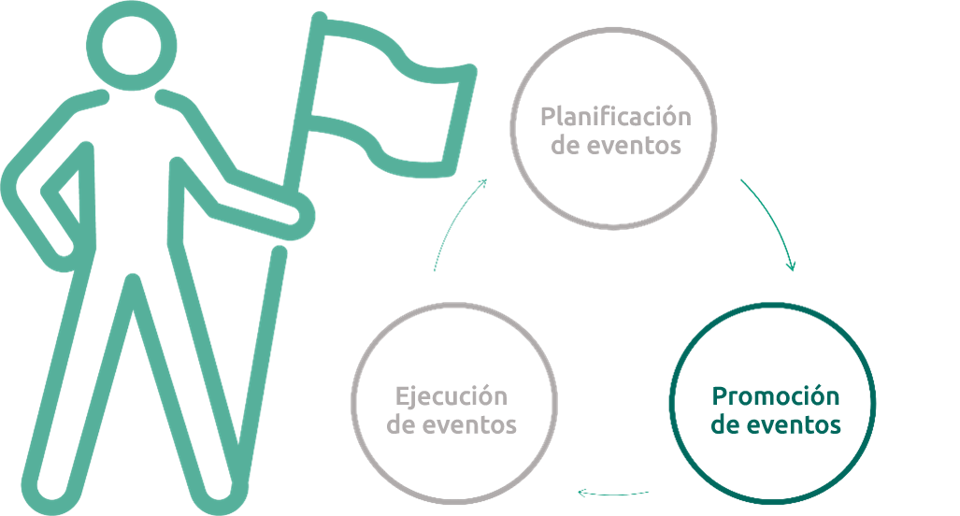
Promoción de eventos

Promocionar significa tratar de impulsar o anunciar algo, de hacer que otros presten atención a algo en particular.
Un evento bien promocionado aumenta la conciencia pública de la organización, esta es la razón por la cual los eventos son tan importantes.
Promocionar un evento le ayudará a:
- Lograr que más personas asistan a su evento o le presten atención.
- Puede crear interés en los demás.
- Encuentre nuevos seguidores o voluntarios.
Lograr esto es una parte fundamental de un evento exitoso.
Veamos algunos ejemplos de funciones de liderazgo al planificar eventos de Olimpiadas Especiales.
Nota:
Algunas de estas oportunidades pueden o no estar disponibles en su Programa de Olimpiadas Especiales, le recomendamos que se ponga en contacto y manifieste sus intereses para que, en conjunto, puedan identificar oportunidades para usted y cómo comenzar su recorrido como Líder de Eventos.
Funciones de liderazgo de promoción
Eventos deportivos
Función | Descripción
Portavoz / Mensajero global | Participar en charlas, paneles y entrevistas previas al evento en representación de los atletas de Olimpiadas Especiales
Activación con Patrocinador | Participar en reuniones con posibles patrocinadores del evento.  Participar en eventos de activación con patrocinadores previos al evento.

Funciones de liderazgo de promoción
Eventos de salud
Función | Descripción
Portavoz de Atletas / Mensajeros globales | Participar en charlas, paneles y entrevistas previas al evento en representación de los atletas de Olimpiadas Especiales  Presentación durante las Reuniones de Salud Inclusiva

Funciones de liderazgo de promoción
Eventos de salud
Función
Reclutamiento de más participantes (atletas líderes).
Entreviste a los participantes del evento y compártalo / Recopile testimonios de los participantes (incluidos los líderes de los atletas participantes).
Promoción en la televisión/prensa local para las delegaciones asistentes a los eventos.
Entrevista con la prensa sobre el evento.
Ser un influencer en las redes sociales.
PREGUNTAS PARA REFLEXIONAR
- Piense en las promociones de eventos que encuentra semanalmente (conciertos, obras de teatro, eventos deportivos profesionales, etc.). ¿Qué hacen esas promociones para captar su atención?

- ¿Alguna vez ha promocionado algo antes? ¿Qué hicieron todos ustedes?

- Imagine que está en un comité para un evento que pretende recaudar dinero para apoyar su Programa local de Olimpiadas Especiales. ¿Cómo promocionaría este evento?

- Imagine que es un Mensajero de salud que promueve un evento de Atletas Saludables para reclutar atletas para que se realicen exámenes de salud gratuitos. ¿Cómo promocionaría este evento?

Lección 4:
Ejecución de eventos

Lección 4:
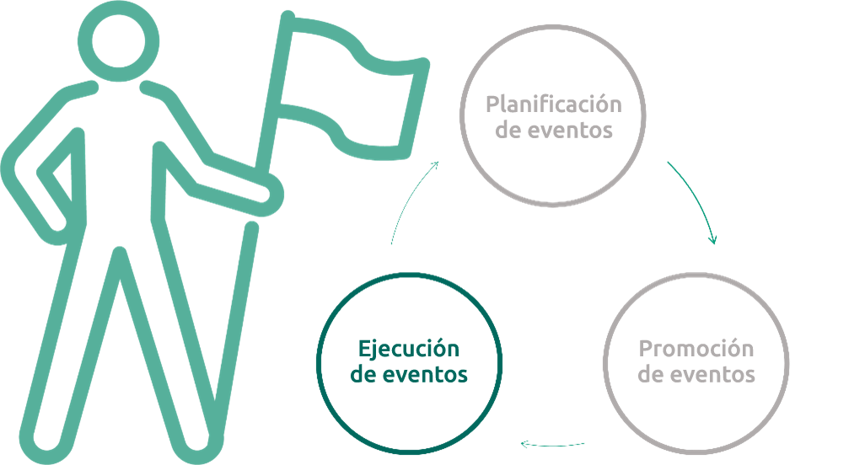
Ejecución de eventos

Esta parte de ser un líder de eventos se llama "ejecución de eventos" Usted está "ejecutando" el evento o "realizando" el evento o ¡asegurándose de que el evento realmente suceda!
Trabajar o ser voluntario durante los eventos de Olimpiadas Especiales puede ser muy emocionante y exigente.
Nuestros eventos involucran a mucha gente y diferentes elementos se suman para hacer un gran evento.
Ser capaz de trabajar en equipo y comunicarse bien son habilidades importantes para alcanzar el éxito en esta función.
Veamos qué oportunidades le ofrece Olimpiadas Especiales si quisiera comenzar su recorrido para colaborar en la ejecución de eventos de Olimpiadas Especiales.
Nota:
Puede hacerlo como voluntario o miembro del equipo remunerado, según las oportunidades disponibles en su Programa de Olimpiadas Especiales.

Funciones de liderazgo de ejecución
Eventos deportivos
Función | Descripción
Portavoz / Mensajero global | Participar en funciones de orador en eventos y recepciones y en paneles.  Participar en Experiencias de Deportes Unificados.  Dar y realizar entrevistas durante los eventos.
Voluntarios atletas/Equipo | Participar en funciones de voluntario o equipo como parte del personal del evento.
Atletas como jueces o árbitros | Participar como oficiales técnicos deportivos durante el evento.
Miembros del equipo de evaluación de eventos | Participar en el equipo de evaluación, realizando evaluaciones de áreas funcionales predeterminadas, especialmente enfocadas en la experiencia del atleta.  Preparar informes de evaluación posterior al evento.

Funciones de liderazgo de ejecución
Eventos de salud
Función | Descripción
Líder de Salud y Mejoramiento Físico | Liderazgo de una sesión de Fit 5.
Defensor de la salud | Asistir a capacitaciones de Salud Inclusiva.
Modelo a seguir | Demostración de comportamientos saludables en los eventos
Entrenador/Asistente de entrenador | Dirigir o apoyar a los Atletas Jóvenes o actividades deportivas de desarrollo

Funciones de liderazgo de ejecución
Eventos de salud
Función
Ser mentor de otros atletas.
Facilitadores/Instructores.
Maestro de ceremonias/Anfitrión.
Fotografía, publicaciones en redes sociales, blogs.
Sesiones de apertura y cierre.
Ser parte del comité de evaluación.
Ser parte de un panel de jueces.
Facilitar en paneles de discusión

PREGUNTAS PARA REFLEXIONAR
- ¿Alguna vez se ha ofrecido como voluntario para un evento? ¿Cómo fue esa experiencia? ¿Qué aprendió?

- Si pudiera ser voluntario en cualquier evento de Olimpiadas Especiales que organice su Programa, ¿en qué evento le gustaría ayudar?

- ¿Por qué eligió ese evento y qué le gustaría hacer en ese evento?

- ¿Qué necesitaría aprender para tener éxito en esa función en el evento que eligió?

Gracias por participar, ya ha concluido la primera parte del curso de formación de Líderes de Eventos.
Recuerde, hay muchas funciones de liderazgo que puede tener como Líder de Eventos.
Si está interesado en participar en los eventos de Olimpiadas Especiales, lo invitamos a:
Mirar las diferentes funciones de liderazgo que compartimos. Una vez que haya identificado si está interesado en la planificación, la promoción o la ejecución, piense qué funciones de liderazgo le parecieron más emocionantes. ¿Qué función cree que encaja mejor con sus habilidades?
Recuerde que hay una segunda parte de esta capacitación. Para continuar capacitándose y convertirse en un Líder de Eventos, le recomendamos que tome los cursos que mencionamos anteriormente.
Más importante aún, comuníquese con su Programa de Olimpiadas Especiales y manifieste sus intereses para que juntos puedan identificar oportunidades para usted y cómo comenzar su recorrido como Líder de Eventos.

Complete el Formulario de evaluación de la capacitación:
https://specialolympics.qualtrics.com/jfe/form/SV_5cZHOzU0qemAkDP

